Instituto Tecnológico Colonia CTC

Obligatorio 1: Mecánica Automotriz.

Entregado como requisito para la obtención del título de Analista Programador

Víctor Hernández – Nº

Matías Erramouspe-Nº

Natalia Rodríguez – Nº

Tutor: Nicolás Risso

Año: 2022

Contenido

Declaración de autoría. 2

Lectura 4

Diagrama de clases de dominio 6

Requerimientos funcionales y no funcionales 7

Diagrama de casos de uso 8

Desarrollo de casos de uso 9

Alta Repuesto 12

Baja Repuesto 12

Modificar Repuesto 13

MER 14

Normalizacion 15

Aclaraciones de diseño 15

Declaración de autoría.

Nosotros, Matías Erramouspe, Víctor Hernández y Natalia Rodríguez, declaramos que el trabajo que se expresa en esta obra es de nuestra propia creación. Podemos confirmar que:

Esta obra fue producida en su totalidad mientras cursábamos la materia Programación 3;

* Tomamos en cuenta las clases dictadas por el Prof. Nicolás Risso quién además nos proporcionó material para realizar el trabajo;
* También fuimos consultando el trabajo publicado por otros, lo hemos atribuido con claridad;
* En la obra, hemos acusado recibo de las ayudas recibidas;
* Cuando la obra se basa en trabajo realizado conjuntamente con otros, hemos explicado claramente qué fue contribuido por otros, y qué fue contribuido por nosotros;
* Este trabajo en ningunas de sus partes ha sido publicado previamente a la entrega, excepto donde se han realizado las aclaraciones correspondientes.

Matías Erramouspe

08/07/2022

Víctor Hernández

08/07/2022

Natalia Rodríguez

08/07/2022

Lectura

**Programación 3**

**Fecha entrega final: 08/07/2022**

Una empresa de mecánica automotriz desea renovar sus servicios y nos solicita el desarrollo de un sitio web, el cual ofrecerá la posibilidad de toda la gestión de reparaciones, así como el sistema de reservas.

La solicitud del cliente es la siguiente:

La idea de la web es que los administradores del sitio puedan agregar repuestos, proveedores, reparaciones, etc. Así como gestionar vehículos y clientes que serán ingresados por estos últimos. (Se recomienda basarse en la BDs implementada en la materia Bases de Datos 2).

Vehículos, repuestos, reparaciones, mecánicos y todo lo referente a los servicios brindados por la empresa, solo podrán ser ingresados en una sección privada de la web, donde se necesitará acceder mediante autenticación. Los usuarios administradores podrán ser agregados por otros, pero para evitar que los usuarios administradores se eliminen entre sí, solo uno podrá eliminar a los demás. Tampoco queremos que ese usuario pueda eliminarse a sí mismo, porque eso nos generaría graves problemas. Cada usuario podrá cambiar su propia contraseña.

Cualquier administrador podrá eliminar clientes (que se registrarán ellos mismos en la sección pública).

El administrador deberá confirmar la reparación de un vehículo agendado por el cliente, asignándole mecánico, ingresando la reparación y luego ir agregándole repuestos utilizados, para culminar con las horas empleadas en el trabajo.

Se mostrará una estadística con el listado de reparaciones realizadas y por realizar, mostrando los datos más importantes, como: costo, nombre del cliente, del vehículo y la fecha en la que se llevó a cabo la reparación. El listado podrá filtrarse dado un rango de fechas de reparación. También se podrá visualizar un listado que presentará los repuestos y la cantidad totales de cada uno, presentándose los más vendidos primero.

Al ingresar al sitio web se accederá a la sección pública, la cual podrá ser accedida por usuarios sin identificarse, y, en caso de que el usuario no esté registrado, se podrá acceder al registro de usuario, ingresando datos personales e información que permita su identificación para la realización de compras. Esta sección deberá ser atractiva gráficamente.

La página principal dará la bienvenida a los usuarios, y una vez logueados, mostrará una marquesina que expondrá los vehículos que tiene y/o permitirá ingresar un nuevo vehículo. Esta pantalla podrá completarse destacando la fecha de las reparaciones que se le han hecho a vehículos de su propiedad.

**IMPORTANTE:**

* Los funcionamientos anteriormente propuestos son requeridos y deberán ser válidos (por favor, leer la letra atentamente y hacer lo que se solicita, en caso de no cumplirse con la letra se califica negativamente).
* Se valorarán positivamente todos los funcionamientos adicionales a las solicitados en la letra que el desarrollador considere interesantes para generar valor agregado en la aplicación, mientras no desvirtúen la propuesta y se cumpla con los requerimientos indicados en la letra.
* Los requerimientos de la aplicación pueden sufrir ajustes durante el periodo de desarrollo que serán informados oportunamente por el docente y deberán tenerse en cuenta. Se deberá adaptar la documentación pertinente y se deberá reflejar en la solución desarrollada.
* En caso de surgir dudas de letra/requerimientos, consultar al docente, que jugará el rol de cliente y estará disponible para negociar requerimientos.
* Se debe buscar que los componentes desarrollados puedan reutilizarse al máximo. Adaptarse a las metodologías de trabajo vistas en clase.

**Es responsabilidad de los integrantes del equipo de trabajo tener en cuenta las aclaraciones o solicitudes sobre el trabajo que sean propuestas por el docente. Estas aclaraciones o solicitudes se consideran parte integral de la letra.**

**ENTREGA (no cumplir con alguno de los puntos SE CALIFICARÁ NEGATIVAMENTE):**

* **Documentación (digital, en formato .pdf y en formato .doc. o .docx):**
  + Relevamiento de requerimientos del sistema.
  + Diagrama de casos de uso del sistema.
  + Desarrollar tres casos de uso que el grupo considere significativos.
  + MER y normalización hasta la tercera forma.
  + Diagrama de clases de dominio.
  + Diagramas de secuencia correspondientes con los tres casos de uso desarrollados.
* **Solución completa en ASP.NET / C# de Visual Studio, funcionando.**

Diagrama de clases de dominio

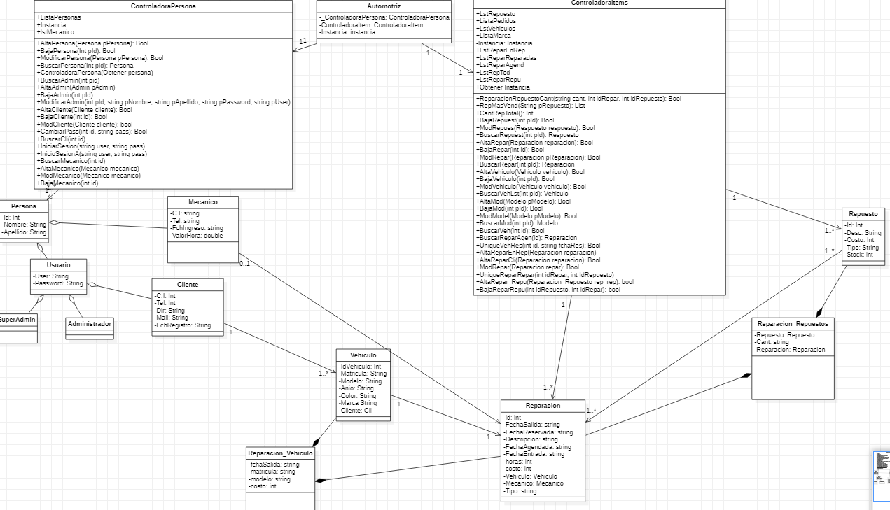

Requerimientos funcionales y no funcionales

**Requerimiento de usuario:**

Desarrollar un sistema para una empresa de mecánica automotriz para gestionar las reparaciones, así como el sistema de reservas

**Requerimiento de sistema:**

**Requerimiento funcional**

El programa deberá poseer un sistema de autenticación (Inicio de sesión)

El sistema deberá tener un sistema de seguridad de asignación de permisos

* Cliente, solo puede acceder a los servicios y cambiar su contraseña
* Administradores, Control casi total, no puede eliminar otros Administradores
* Administrador Superior, Control total del sistema

El sistema podrá modificar agregar o borrar, Vehículos, Repuestos, Reparaciones, Mecánicos Y Clientes, solos si el usuario ingresado es un Administrador

El sistema deberá mostrar un listado de Reparaciones realizadas y por realizar, también se deberá poder filtrarse el listado dado la fecha de reparación,

El programa deberá listar los repuestos y la cantidad totales de cada uno, mostrando el más vendido primero

El sistema deber dar la bienvenida a los usuarios, una vez ingresado el sistema deberá redirigir el usuario al Home

El sistema deberá mostrar un Home, en el home se deberán mostrar los vehículos que posee el usuario ingresado y un botón para ingresar a un nuevo vehículo

**Requerimiento no funcional**

Un administrador no puede borrar a otro administrador, solo un tipo de administrador es capaz de borrar a los demás

Para acceder a los servicios de la empresa es necesario iniciar sesión

Cada usuario podrá cambiar su propia contraseña.

Diagrama de casos de uso

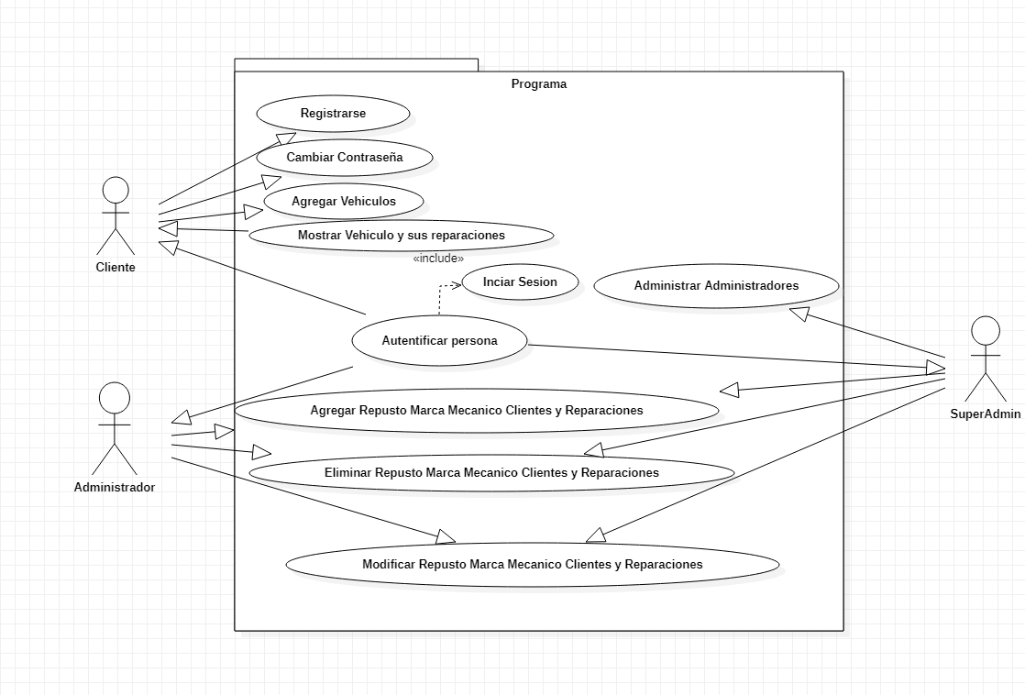

Desarrollo de casos de uso

|  |  |  |
| --- | --- | --- |
| **Identificador:** | CU001 | |
| **Caso de uso:** | Agregar Repuesto, Marca o Mecánico | |
| **Autores:** | Matías Erramouspe | |
| **Fecha:** | 7/06/2022 | |
| **Descripción:**  Poder Agregar Repuesto. Marca o Mecánico | | |
| **Actor/es:**  Administrador o Super Administrador | | |
| **Precondiciones:**  Iniciar Sesión en el programa como Administrador o Super Administrador | | |
| **Flujo Normal:** | | |
| **Actor:**   1. Dirigirse a la parte de la página para Agregar un Repuesto, Marca o Mecánico   2.Completar los datos requeridos | | **Sistema**  3. Se conecta con la base de datos  4. Chequea que los datos no sean erróneos  5.. Se comprueba que las Id no se repitan |
| **Flujo Alternativo/s:**  4.1 Hay algún error en los datos ingresados, por lo que no se puede agregar el ítem a la base de datos del programa  5.1 Ya existe un Repuesto Marca o Mecánico con ese Id, por lo que no se puede agregar el ítem a la base de datos del programa | | |
| **Flujo Excepcional/es:**  3.1 El programa no fue capaz de conectarse con la base de datos. por lo que no se puede agregar el ítem a la base de datos del programa | | |
| **Pos Condiciones:**  Se añade el Repuesto, Marca o Mecánico a la base de datos del programa | | |

|  |  |  |
| --- | --- | --- |
| **Identificador:** | CU002 | |
| **Caso de uso:** | Eliminar Repuesto, Marca, Clientes o Mecánico | |
| **Autores:** | Victor Hernandez | |
| **Fecha:** | 7/06/2022 | |
| **Descripción:**  Poder Agregar Repuesto. Marca o Mecánico | | |
| **Actor/es:**  Administrador o Super Administrador | | |
| **Precondiciones:**  Iniciar Sesión en el programa como Administrador o Super Administrador | | |
| **Flujo Normal:** | | |
| **Actor:**   1. Dirigirse a la parte de la página para Eliminar un Repuesto, Marca, Clientes o Mecánico   2. Seleccionar el ítem a eliminar | | **Sistema**  3. Se conecta con la base de datos  4. Chequea que el ítem seleccionado exista |
| **Flujo Alternativo/s:**  4.1 Hay algún error a la hora de seleccionar el ítem, o no existe, por lo que no se puede eliminar el ítem de la base de datos del programa | | |
| **Flujo Excepcional/es:**  3.1 El programa no fue capaz de conectarse con la base de datos. por lo que no se puede eliminar el ítem de la base de datos del programa | | |
| **Pos Condiciones:**  Se elimina el Repuesto, Marca, Clientes o Mecánico de la base de datos del programa | | |

|  |  |  |
| --- | --- | --- |
| **Identificador:** | CU003 | |
| **Caso de uso:** | Modificar Repuesto, Marca, Clientes o Mecánico | |
| **Autores:** | Natalia Rodriguez | |
| **Fecha:** | 7/06/2022 | |
| **Descripción:**  Poder Agregar Repuesto. Marca o Mecánico | | |
| **Actor/es:**  Administrador o Super Administrador | | |
| **Precondiciones:**  Iniciar Sesión en el programa como Administrador o Super Administrador | | |
| **Flujo Normal:** | | |
| **Actor:**   1. Dirigirse a la parte de la página para Modificar un Repuesto, Marca, Clientes o Mecánico   2. Seleccionar el ítem a Modificar | | **Sistema**  3. Se conecta con la base de datos  4. Chequea que el ítem seleccionado exista |
| **Flujo Alternativo/s:**  4.1 Hay algún error a la hora de seleccionar el ítem, o no existe, por lo que no se puede Modificar el ítem de la base de datos del programa | | |
| **Flujo Excepcional/es:**  3.1 El programa no fue capaz de conectarse con la base de datos. por lo que no se puede Modificar el ítem de la base de datos del programa | | |
| **Pos Condiciones:**  Se Modificar el Repuesto, Marca, Clientes o Mecánico de la base de datos del programa | | |

**Diagrama de Secuencia**

Alta Repuesto

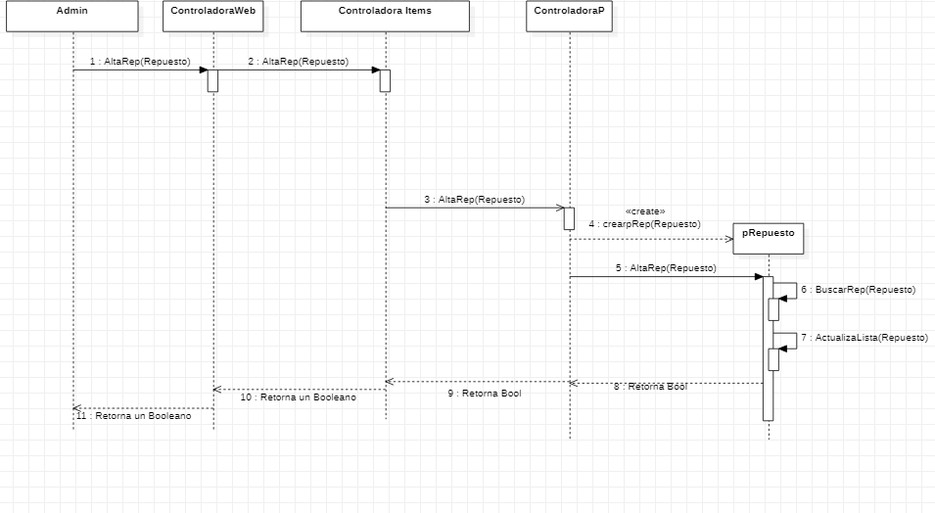

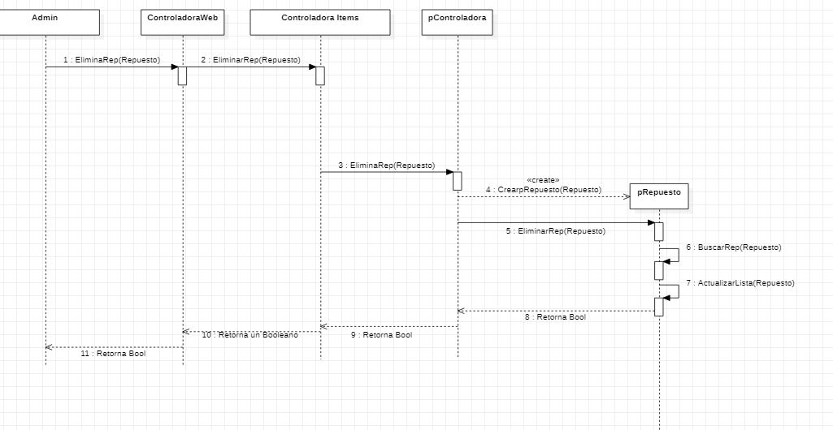Baja Repuesto

Modificar Repuesto

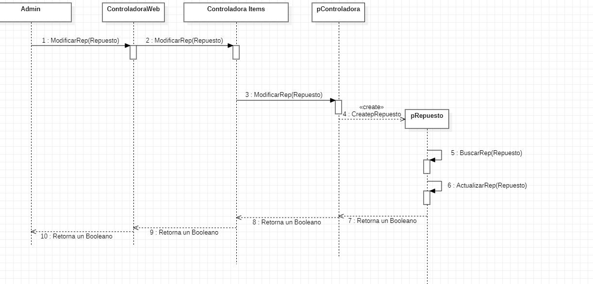

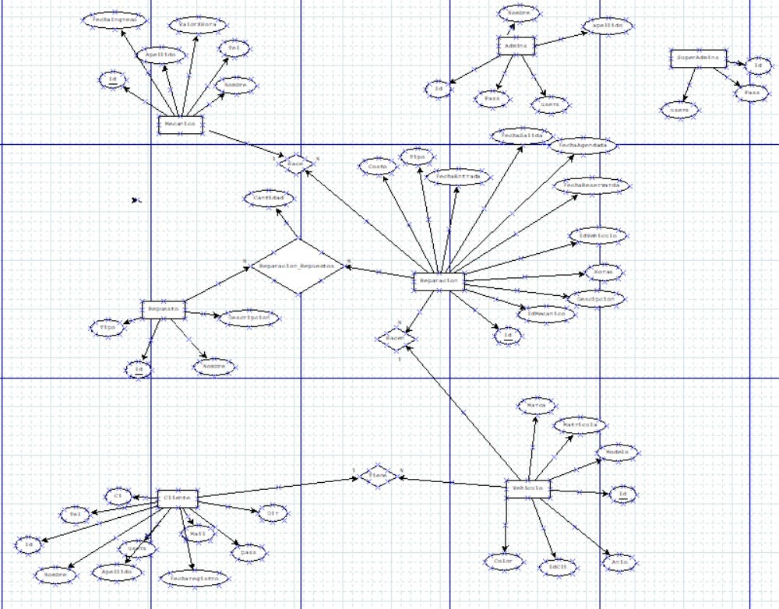MER

Normalizacion

Mecanico(**Id**,Nombre,Apellido,ValorHora,Tel,FechaIngreso)

Reparacion(**Id**, Costo,Tipo,FechaEntrada,FechaSAlida,FechaReservada,FechaAgendada,IdVehiculo,horas,Descripcion,IdMecanico)

ReparacionRepuesto(**IdRepar,IdRepuesto**,Cantidad)

Repuesto(**Id**,Tipo,Nombre,Descipcion, stock)

Vehiculo(**Id**,Marca,Matricula,Modelo,Color,IdCli,Anio)

Cliente(**Id**, Ci,Tel,Nombre,Apellido,FechaRegistro,Mail,users,pass,dir)

Admin(**Id**,Nombre,Apellido,Pass,Users)

Admin(**Id,**Pass,Users)

Aclaraciones de diseño

Cuando pide fechas el formato es dia/mes/año ejemplo 08 07 2022

Todas las id se autodefinen en sql

Para ingresar como super Admin hay que dirigirse al ABM admins

La reparación de tipo agendado la genera el cliente, la reparación del tipo en reparación le falta la fcha Salida, y el tipo reparado no le faltan datos. Una vez la reparación tiene todos los datos definidos hay que cargar una lista con los repuestos utilizados y la cantidad usada, luego de haber llenado la lista se da al botón Alta al lado de “Repuestos de la Reparacion”, El costo de la Reparacion se ingresa automáticamente, el de fchaAgendada también

Se diferencia la lista Repuesto de Repuesto por añadir y de Repuesto de la reparación. En la primera lista se muestran todos los repuestos, mientras que en la segunda se agregan los repuesto añadir y su cantidad, por ultimo la lista de repuesto de la reparación nos muestra los repuestos y su cantidad de la reparación reparada seleccionada

Todos los datos se guardan en sql.